[Ordnung: 10]

[Location: 07]

[nicht erhalten / Adresse heute: vor Hotel Silber / historisch: Holzstraße 16]

Hegel: Schulfreunde

*[Slot/Bild 1]*

Einer der Schulfreunde Hegels auf dem Stuttgarter Gymnasium war der spätere Buchhändler und Verleger Johann Friedrich Steinkopf. Schon als Schüler half Steinkopf seinem Großvater, dem Buchbinder und Antiquar Betulius, und übernahm 1792 dessen Antiquariat und Verlag. Das Wohnhaus der Familie Steinkopf war zugleich Stammsitz der Firma und lag in der Holzstraße, wie die Straße seit 1811 heißt.

*[Slot/Bild 2]*

Allerdings fiel das Haus 1938 der Verbreiterung der Straße beim Durchbruch vom Charlottenplatz zur Hauptstätter Straße zum Opfer. Hegel hält sich gerne bei seinem Schulfreund Steinkopf auf. Wie aus seinem Tagebuch hervorgeht, spielen die beiden auch miteinander Karten – Hegel hat sich bis ins Alter hinein seine Leidenschaft für Karten- und Gesellschaftsspiele bewahrt und darin Entspannung gefunden.

*[Slot/Bild 3]*

Steinkopf, der als entschiedener Republikaner galt, heiratete später die Tochter des Chirurgen Morstatt. Dieser hatte den 15-jährigen Hegel 1785 von einem hässlichen Geschwür hinter dem Ohr befreit.

Slots/Bilder:

1. aktuelles Foto



StadtPalais – Museum für Stuttgart / Foto: Yannick Stechmeyer-Emden

1. Foto 1937

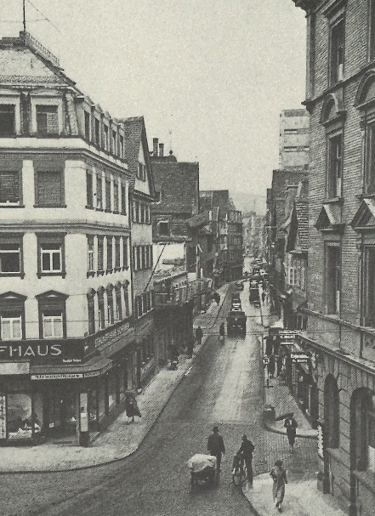

Holzstraße um 1937.

Stadtarchiv Stuttgart

[Schukraft 60] Stadtarchiv Stuttgart F 1552/5 Holzstraße Abbruch 1938/39

1. Foto 1939

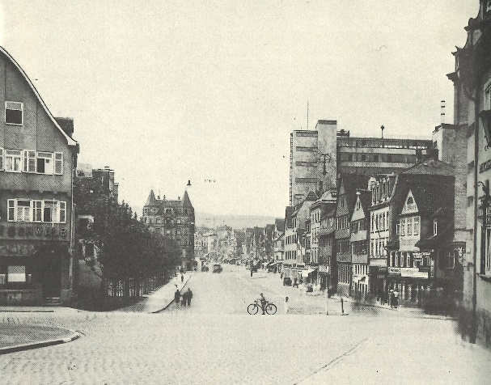

Holzstraße um 1938.

© Landesmedienzentrum Baden-Württemberg / Robert Bothner

[Schukraft 60] LMZ 029338 (Copyright) Landesmedienzentrum Baden-Württemberg/Robert Bothner.